**工程项目管理软件**

**Engineering Project Management Software**

软件需求规格说明书

第二小组

版本变更历史

|  |  |  |  |  |
| --- | --- | --- | --- | --- |
| 版本 | 提交日期 | 主要编制人 | 审核人 | 版本说明 |
| 1.0 | 2024.03.17 | 李卓康、王若羽  杨迅、曾为 |  | 初稿 |
|  |  |  |  |  |
|  |  |  |  |  |
|  |  |  |  |  |

**目 录**

1. 引言 3

1.1. 目的 3

1.2. 预期读者 3

1.3. 引用文件 3

2. 总体描述 3

2.1. 产品描述 3

2.1.1. 产品概述 3

2.1.2. 系统接口 3

2.1.3. 用户界面 3

2.1.4. 硬件接口 4

2.1.5. 软件接口 4

2.2. 产品功能 4

2.2.1. 项目计划管理 4

2.2.2. 人力管理 4

2.2.3. 成本控制 4

2.2.4. 施工质量管理 4

2.2.5. 安全管理 4

2.2.6. 文档管理 4

2.2.7. 协同合作 5

2.3. 用户特点 5

2.3.1. 基本属性 5

2.3.2. 用户需求 5

2.4. 约束 5

2.5. 假设和依赖关系 5

2.5.1. 假设 5

2.5.2. 依赖关系 5

2.6. 需求分配 5

3. 具体需求 6

3.1. 功能需求 6

3.1.1. 功能总览 6

3.1.2. 业务流程图 6

3.2. 软硬件及外部系统接口需求 7

3.2.1. 用户界面 7

3.2.2. 硬件需求 7

3.2.3. 运行环境 7

3.3. 数据库逻辑需求 7

3.3.1. 数据流分析 7

3.3.2. 数据字典 7

3.3.3. E-R图 11

3.4. 可靠性及可用性需求 13

3.4.1. 性能需求 13

3.4.2. 安全性需求 13

# 引言

## **目**的

本《软件需求规格说明书》提供了土木工程项目管理系统总体结构的概述，并详细描述了功能需求、外部接口需求以及其他非功能性需求。旨在帮助用户准确评估功能的实现情况，促使在软件设计阶段进行全面思考。通过了解并描述实现软件所需的全部信息，为软件设计、确认和验证提供了基准。同时，为软件管理人员提供了成本计价和开发计划编制的依据。

## 预期读者

本《软件需求规格说明书》的预期读者是：

1. 设计员：本文档将提供预期产品的功能描述，为系统设计和需求分析提供基础，包括数据库设计方面的需求。
2. 程序员：了解系统功能，进行编码开发工作。
3. 测试员：根据本文档对软件产品进行功能性和非功能性测试。
4. 用户：了解预期产品的功能和性能，与分析人员一起对整个需求进行讨论和协商。

## 引用文件

《GB9385-2008 计算机软件需求规格说明规范》

# 总体描述

## 产品描述

### 产品概述

本产品是独立的，旨在对每一个工程项目提供标准化的项目管理工具，使项目管理人员能高效获取项目相关信息并进行管理，同时人员之间通过本产品能实现协作共享，在项目施工领域有很大的市场前景。

### 系统接口

包括HTTP接口、SOAP接口、命令接口、图形用户接口等。

### 用户界面

初始界面为登陆界面，用户登陆后进入的界面包含所有已添加工程项目的列表，用户可新建工程项目，可选择已添加的项目，也可输入某一工程项目的密码将其添加至列表并参与其协作，进行上述三项操作之一后，跳转进入主界面，主界面包括项目计划管理、人力资源管理、成本管理、施工质量管理、安全管理、文档管理六个按键，单击按键可跳转至包含对应内容的子界面，以下是对各子界面的介绍：

1. 项目计划管理：界面为一表格，表格中包含项目重要节点、项目任务、计划工期等项目计划相关信息，用户可查看与编辑。
2. 人力资源管理：界面包含项目人员和项目任务的列表，用户可将人员与任务相互匹配。
3. 成本管理：用户可在其中记录工程内容及对应成本，该界面将显示总成本。
4. 施工质量管理：用户可在其中记录施工质量的文字描述并上传图片
5. 安全管理：用户可在其中记录安全管理注意事项以及应急预案，以便其他项目协作者查阅。
6. 文档管理：用户可上传各类文档，包括合同、图纸等，并对文档进行加密保存。

### 硬件接口

系统的硬件接口描述了系统与外部硬件设备之间的交互方式和要求。本系统的硬件接口包括但不限于以下内容：

1. 服务器要求：系统可能需要在服务器上部署运行，因此需要满足一定的服务器硬件要求，如处理器、内存、存储等方面的性能和容量。
2. 客户端要求：用户访问系统的客户端设备，例如个人计算机、平板电脑或智能手机，需要满足一定的硬件要求，以确保系统的正常运行和良好的用户体验。
3. 传感器和设备接口：如果系统需要与传感器或其他外部设备进行交互，需要确定相应的接口类型和通信协议，以实现数据的采集和控制功能。

### 软件接口

系统的软件接口描述了系统与外部软件组件或服务之间的交互方式和要求。本系统的软件接口包括但不限于以下内容：

1. 数据库接口：系统需要与数据库进行交互以存储和检索数据。因此，需要定义与数据库管理系统（如MySQL、Oracle等）之间的接口规范，包括数据表结构、数据格式、访问权限等方面的要求。
2. 操作系统要求：系统可能会在特定的操作系统环境下部署和运行，因此需要明确系统对操作系统的要求和兼容性，包括操作系统版本、补丁更新等方面的要求。
3. 第三方服务接口：如果系统需要与外部的第三方服务进行集成，如地图服务、支付服务等，需要定义与这些服务之间的接口规范和通信协议，以确保数据的正确传输和交换。
4. API接口：如果系统提供API供开发人员进行扩展和集成，需要定义API接口的规范和调用方式，以便开发人员能够准确地使用系统提供的功能和数据。

## 产品功能

### 项目计划管理

该模块允许用户创建项目计划、监测项目进度并设定项目节点，以实现对土木工程项目的全面规划和管理。

### 人力管理

该模块能根据项目需求，有效分配人力和物资资源，以实现资源的合理利用。

### 成本控制

该模块提供对土木工程项目成本的预算、跟踪和分析功能，协助项目团队控制成本并优化项目预算。

### 施工质量管理

该模块记录施工过程中的质量检查和问题整改情况，以确保土木工程项目的施工质量。

### 安全管理

该模块记录施工现场的安全情况，制定相应的安全措施和应急预案，保障施工人员的安全。

### 文档管理

该模块负责集中管理土木工程项目相关的文件和资料，包括设计图纸、合同文书、施工记录等。

### 协同合作

该模块允许同一工程项目的相关人员通过本产品实现信息共享、协同合作的功能。

## 用户特点

### 基本属性

项目负责人、工程师、质量控制人员、进度管理人员、安全管理人员、成本控制人员。以上人员应具有一定的工程经验和专业技术，教育程度应为本科以上。

### 用户需求

能通过界面简洁直观、操作流程顺畅的软件，实现对土木工程项目全过程的规划和管理，如人力和物资的分配、成本的跟踪和控制、施工质量的记录、工程项目相关的文件和资料的管理等，并能与其他项目相关人员实现协作共享。

## 约束

出于工程内容的保密安全考虑，工程项目的相关信息应只有项目相关人员才能查阅，工程项目创建之后应有加密方法，如产生一串专属密码，参与协作的人员应在输入密码后才能共享项目信息。

## 假设和依赖关系

在考虑以下假设和依赖关系的基础上，本文档旨在为系统的设计、开发和实施提供准确的指导和规范。

### 假设

1. 用户访问权限：假设系统将按照用户角色分配相应的权限，以保证数据安全和隐私。
2. 网络连接：假设用户将能够通过可靠的网络连接访问系统，以便实时更新和分享信息。
3. 系统硬件要求：假设用户的计算机设备符合系统最低硬件要求，能够支持系统的正常运行和使用。
4. 数据完整性：假设系统中的数据将受到有效的备份和保护，以防止数据丢失或损坏。

### 依赖关系

1. 第三方软件和服务：本系统可能依赖于第三方提供的软件或服务，如数据库管理系统、网络服务提供商等。
2. 技术标准：系统的开发和实施可能依赖于特定的技术标准或协议，以确保系统与其他系统的兼容性和互操作性。
3. 法律法规：系统开发过程中需遵守相关法律法规，包括但不限于数据保护法律、安全标准等。
4. 用户培训：用户可能需要接受系统使用培训，以充分理解系统的功能和操作流程，保证系统的有效使用。

## 需求分配

在本产品将来版本中，可优化UI界面。

# 具体需求

## 功能需求

### 功能总览

|  |  |  |
| --- | --- | --- |
| 功能 | 描述 | 可使用此功能的角色 |
| 项目计划管理 | 支持创建项目计划、监测项目进度和设置项目节点，实现对土木工程项目的全面规划和管理 | 项目经理 |
| 人力资源管理 | 根据项目需求，分配人力资源 | 人力资源管理人员 |
| 成本管理 | 对土木工程项目的成本进行预算、跟踪和分析，帮助项目团队控制成本并优化项目预算 | 项目总经理、财务经理、会计 |
| 质量管理 | 用户在系统中记录质量检查和问题整改情况，支持对质量问题进行上报预警。 | 项目质量管理员、施工人员、项目主管 |
| 安全管理 | 用户在系统中记录相关安全问题和整改情况，支持对安全问题进行上报和预警 | 项目安全员、施工单位人员、项目主管 |
| 文档管理 | 用户在系统中上传和管理项目相关文档和资料，系统自动生成文档目录和文档索引，可以对相关文档进行分类、检索、查阅 | 所有人 |
| 系统维护 | 对系统进行整体维护s和管理 | 系统管理员 |

### 业务流程图

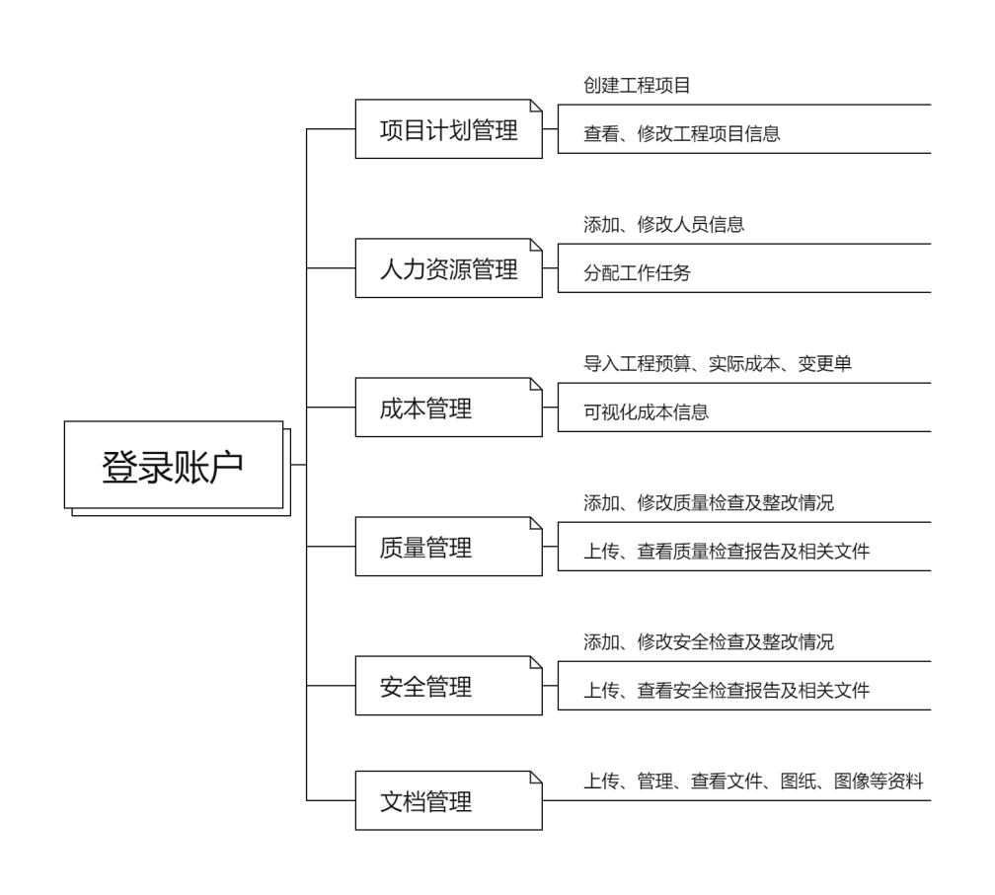

## 软硬件及外部系统接口需求

### 用户界面

用户界面是程序中用户能看见并与之交互作用的部分，设计一个好的用户界面是非常重要的，本设计将为用户提供美观、大方、直观、操作简单的用户界面。

### 硬件需求

移动终端硬件配置应遵循如下原则：具有高的可靠性，可用性和安全性。

### 运行环境

Web 浏览器：Chrome、Opera、Safari、Firefox及任何支持HTML5标准的浏览器。

标准分辨率：1024*768、1920*1080、2K

## 数据库逻辑需求

### 数据流分析

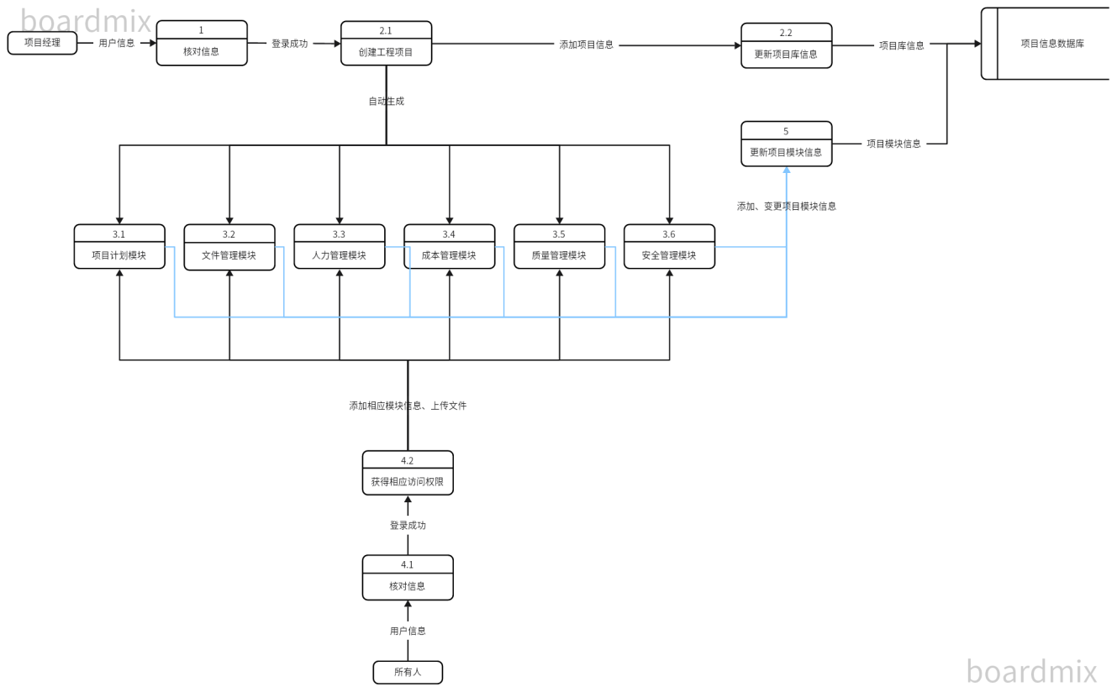

### 数据字典

数据字典记录在软件需求规格说明书中提及的各个数据对象及其属性的详细描述。每个数据对象都包括其名称、标识符、描述、类型和其他相关属性。

对于每个数据对象，数据字典描述其在系统中的作用和用途，以及与其他数据对象之间的关联关系。此外，还包括数据对象的约束条件、数据格式、取值范围等信息，以确保系统能够正确地处理和管理这些数据。

#### 项目计划管理模块

表3.1 工程项目信息表

|  |  |  |  |  |  |  |
| --- | --- | --- | --- | --- | --- | --- |
| 编号 | 字段名称 | 字段含义 | 字段类型 | 字段长度 | 是否主键 | 默认值 |
| 1 | NAME_Project | 项目名称 | Varchar | 100 | √ |  |
| 2 | TYPE_Project | 项目类型 | Varchar | 100 |  |  |
| 3 | TYPE_Project_con | 施工类型 | Varchar | 100 |  |  |
| 4 | VALUE_Project | 项目价值 | Int | 100 |  |  |
| 5 | START_Project | 项目开始时间 | Date | 16 |  | Date() |
| 6 | END_Project | 项目结束时间 | Date | 16 |  | Date() |
| 7 | NUM_Project | 项目作业编号 | Int | 100 |  |  |
| 8 | ADDRESS_Project | 项目地址 | Varchar | 100 |  |  |
| 9 | DES_Project | 项目描述 | Varchar | 1000 |  | NULL |

表3.2 项目节点信息表

|  |  |  |  |  |  |  |
| --- | --- | --- | --- | --- | --- | --- |
| 编号 | 字段名称 | 字段含义 | 字段类型 | 字段长度 | 是否主键 | 默认值 |
| 1 | NAME_ProjectMilestone | 项目节点名称 | Varchar | 100 | √ |  |
| 2 | TYPE_ProjectMilestone | 项目节点类型 | Varchar | 100 |  |  |
| 3 | DDL_ProjectMilestone | 项目节点时间 | Date | 16 |  | Date() |
| 4 | NUM_ProjectMilestone | 项目节点编号 | Int | 100 |  |  |
| 5 | DES_ProjectMilestone | 项目节点描述 | Varchar | 1000 |  | NULL |
| 6 | Achieve_ProjectMilestone | 项目节点完成情况 | Bool | 1 |  |  |

#### 人力资源管理模块

表3.3 人员信息表

|  |  |  |  |  |  |  |
| --- | --- | --- | --- | --- | --- | --- |
| 编号 | 字段名称 | 字段含义 | 字段类型 | 字段长度 | 是否主键 | 默认值 |
| 1 | NUM_Staff | 人员编号 | Varchar | 10 | √ |  |
| 2 | NAME_Staff | 姓名 | Varchar | 14 |  |  |
| 3 | GENDER_Staff | 性别 | Bool | 1 |  |  |
| 4 | MAIL_Staff | 电子邮箱 | Varchar | 40 |  |  |
| 5 | TELET_Staff | 电话 | Varchar | 12 |  | Date() |
| 6 | ROLE_Staff | 角色 | Varchar | 40 |  | Date() |
| 7 | DEPARTMENT_Staff | 所属部门 | Varchar | 100 |  |  |
| 8 | LEVEL_Staff | 访问级别 | Varchar | 100 |  |  |

#### 成本管理模块

表3.4 成本计划信息表

|  |  |  |  |  |  |  |
| --- | --- | --- | --- | --- | --- | --- |
| 编号 | 字段名称 | 字段含义 | 字段类型 | 字段长度 | 是否主键 | 默认值 |
| 1 | ID_cost_p | 成本id | Int | 1000 | √ |  |
| 2 | NAME_cost_p | 成本名称 | Varchar | 20 |  |  |
| 3 | ITEM_cost_p | 所属项目 | Varchar | 100 |  |  |
| 4 | SIZE_cost_p | 成本大小 | Double | 100000000 |  | NULL |

表3.5 实际成本信息表

|  |  |  |  |  |  |  |
| --- | --- | --- | --- | --- | --- | --- |
| 编号 | 字段名称 | 字段含义 | 字段类型 | 字段长度 | 是否主键 | 默认值 |
| 1 | ID_cost_a | 成本id | Int | 1000 | √ |  |
| 2 | NAME_cost_a | 成本名称 | Varchar | 20 |  |  |
| 3 | ITEM_cost_a | 所属项目 | Varchar | 100 |  |  |
| 4 | SIZE_cost_a | 成本大小 | Double | 100000000 |  | NULL |

#### 质量管理模块

表3.5 质量检查情况信息表

|  |  |  |  |  |  |  |
| --- | --- | --- | --- | --- | --- | --- |
| 编号 | 字段名称 | 字段含义 | 字段类型 | 字段长度 | 是否主键 | 默认值 |
| 1 | ID_ph_q | 质检情况id | Int | 100 | √ |  |
| 2 | NAME_ph_q | 质检情况名称 | Varchar | 20 |  |  |
| 3 | TIME_ph_q | 质检时间 | Date | 16 |  | Date() |
| 4 | PLACE_ph_q | 质检地点 | Varchar | 20 |  |  |
| 5 | MAN_ph_q | 质检人员 | Varchar | 10 |  |  |
| 6 | DES_ph_q | 质检情况描述 | Varchar | 1000 |  | NULL |

表3.7 质量检查报告信息表

|  |  |  |  |  |  |  |
| --- | --- | --- | --- | --- | --- | --- |
| 编号 | 字段名称 | 字段含义 | 字段类型 | 字段长度 | 是否主键 | 默认值 |
| 1 | ID_re_q | 质检报告id | Int | 100 | √ |  |
| 2 | NAME_re_q | 质检报告名称 | Varchar | 20 |  |  |
| 3 | TIME_re_q | 上传时间 | Date | 16 |  | Date() |
| 4 | MAN__re_q | 上传人员 | Varchar | 10 |  |  |

表3.8 质量问题上报信息表

|  |  |  |  |  |  |  |
| --- | --- | --- | --- | --- | --- | --- |
| 编号 | 字段名称 | 字段含义 | 字段类型 | 字段长度 | 是否主键 | 默认值 |
| 1 | ID_ques_q | 质量问题id | Int | 100 | √ |  |
| 2 | NAME_ques_q | 质量问题名称 | Varchar | 20 |  |  |
| 3 | TIME_ques_q | 发生时间 | Date | 16 |  | Date() |
| 4 | PLACE_ques_q | 发生地点 | Varchar | 20 |  |  |
| 5 | MAN_ques_q | 上报人员 | Varchar | 10 |  |  |
| 6 | DES_ques_q | 质量问题描述 | Varchar | 1000 |  | NULL |











#### 安全管理模块











表3.9 安全检查情况信息表

|  |  |  |  |  |  |  |
| --- | --- | --- | --- | --- | --- | --- |
| 编号 | 字段名称 | 字段含义 | 字段类型 | 字段长度 | 是否主键 | 默认值 |
| 1 | ID_ph_s | 安检情况id | Int | 100 | √ |  |
| 2 | NAME_ph_s | 安检情况名称 | Varchar | 20 |  |  |
| 3 | TIME_ph_s | 安检时间 | Date | 16 |  | Date() |
| 4 | PLACE_ph_s | 安检地点 | Varchar | 20 |  |  |
| 5 | MAN_ph_s | 安检人员 | Varchar | 10 |  |  |
| 6 | DES_ph_s | 安检情况描述 | Varchar | 1000 |  | NULL |

表3.10 安全检查报告信息表

|  |  |  |  |  |  |  |
| --- | --- | --- | --- | --- | --- | --- |
| 编号 | 字段名称 | 字段含义 | 字段类型 | 字段长度 | 是否主键 | 默认值 |
| 1 | ID_re_s | 安检报告id | Int | 100 | √ |  |
| 2 | NAME_re_s | 安检报告名称 | Varchar | 20 |  |  |
| 3 | TIME_re_s | 上传时间 | Date | 16 |  | Date() |
| 4 | MAN_re_s | 上传人员 | Varchar | 10 |  |  |

表3.11 安全问题上报信息表

|  |  |  |  |  |  |  |
| --- | --- | --- | --- | --- | --- | --- |
| 编号 | 字段名称 | 字段含义 | 字段类型 | 字段长度 | 是否主键 | 默认值 |
| 1 | ID_ques_s | 安全问题id | Int | 100 | √ |  |
| 2 | NAME_ques_s | 安全问题名称 | Varchar | 20 |  |  |
| 3 | TIME_ques_s | 发生时间 | Date | 16 |  | Date() |
| 4 | PLACE_ques_s | 发生地点 | Varchar | 20 |  |  |
| 5 | MAN_ques_s | 上报人员 | Varchar | 10 |  |  |
| 6 | DES_ques_s | 安全问题描述 | Varchar | 1000 |  | NULL |

#### 文档管理模块

表3.12 文档资料信息表

|  |  |  |  |  |  |  |
| --- | --- | --- | --- | --- | --- | --- |
| 编号 | 字段名称 | 字段含义 | 字段类型 | 字段长度 | 是否主键 | 默认值 |
| 1 | ID_file | 文档id | Int | 100 | √ |  |
| 2 | NAME_file | 文档名称 | Varchar | 20 |  |  |
| 3 | TIME_file | 上传时间 | Date | 16 |  | Date() |
| 4 | MAN_file | 上传人员 | Varchar | 10 |  |  |
| 5 | TYPE_file | 文档类别 | Varchar | 10 |  |  |
| 6 | SUBSET_file | 所属子项目 | Varchar | 10 |  |  |

### E-R图

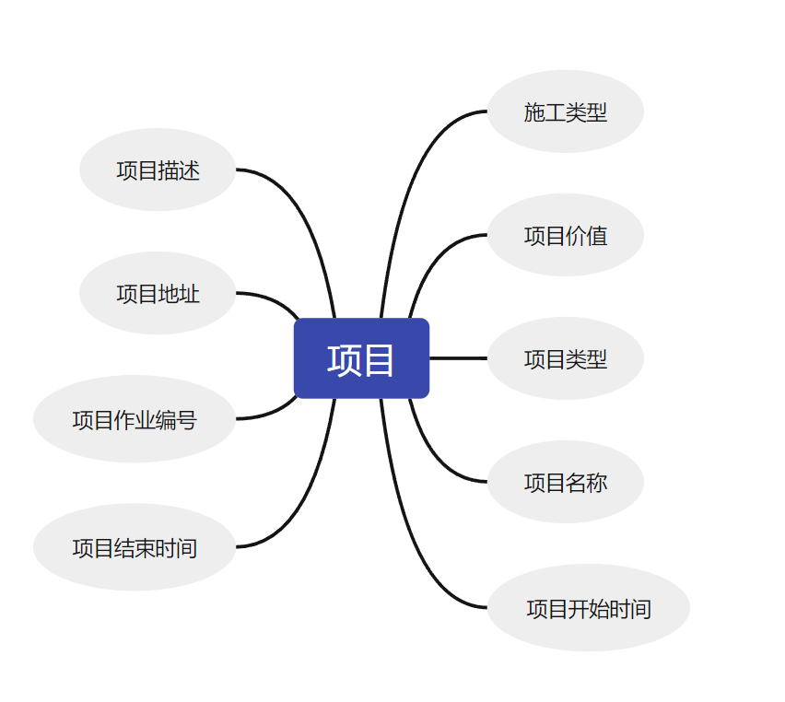

图3.1 项目E-R图

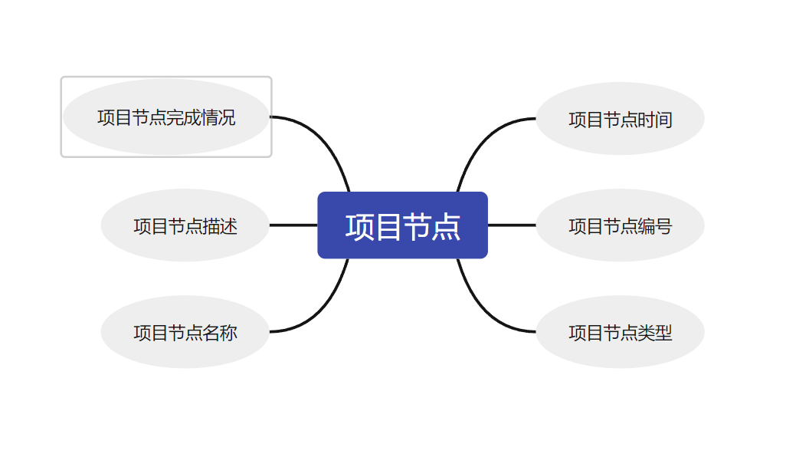

图3.2 项目节点E-R图

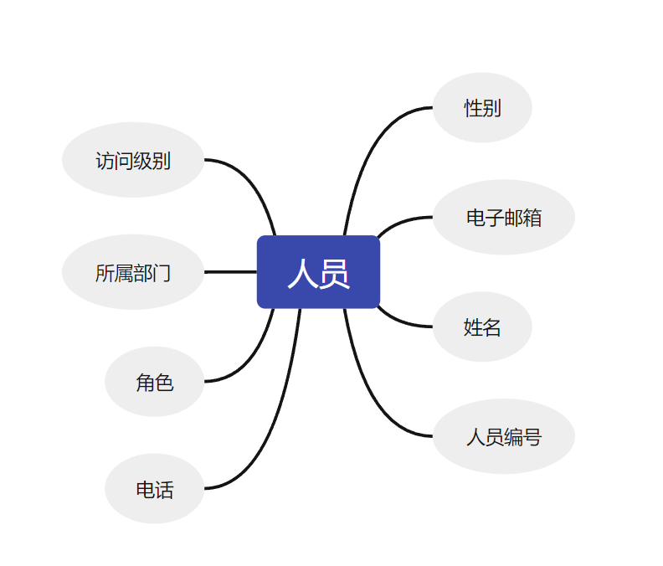

图3.3 人员E-R图

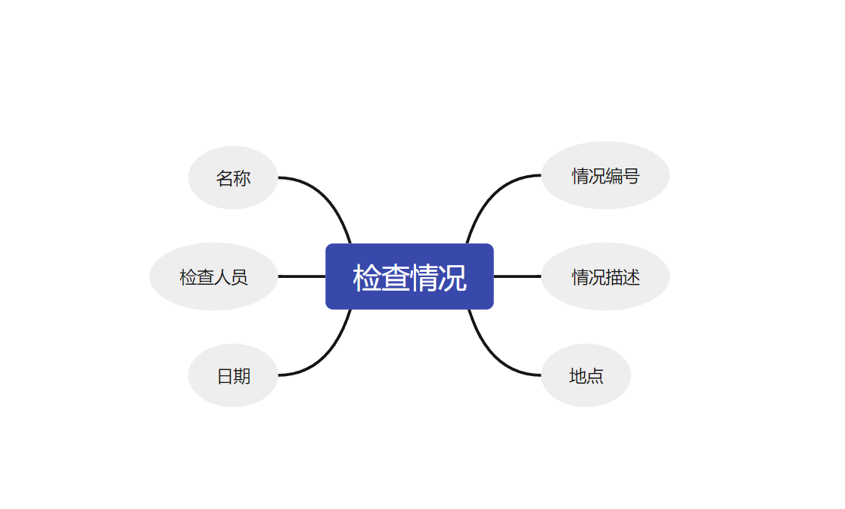

图3.4 检查情况E-R图

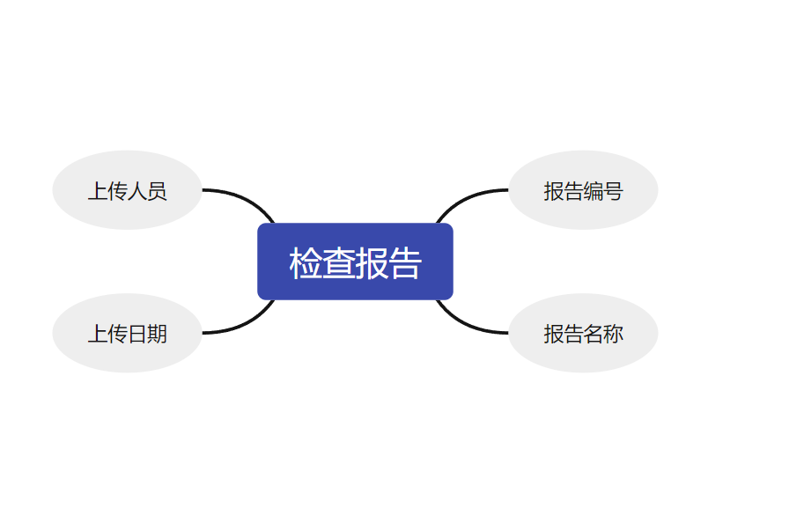

图3.5 检查报告E-R图

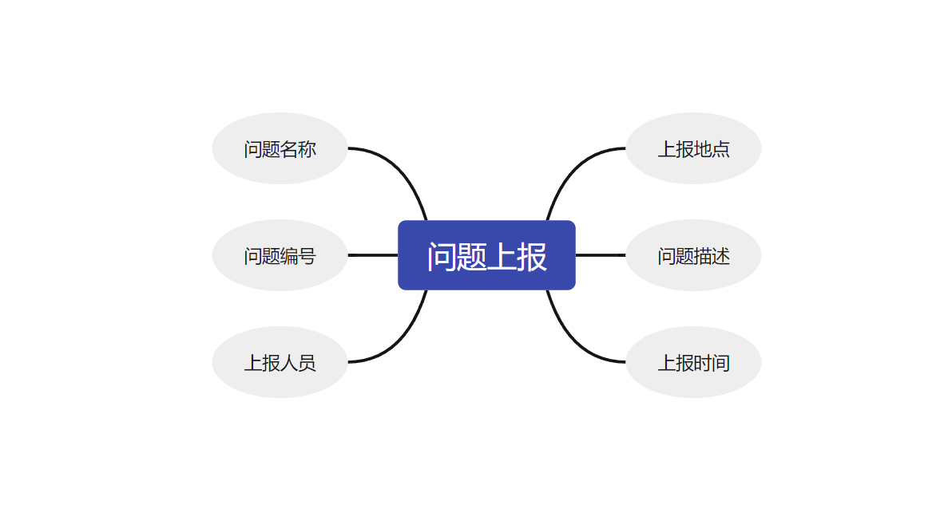

图3.6 问题上报E-R图

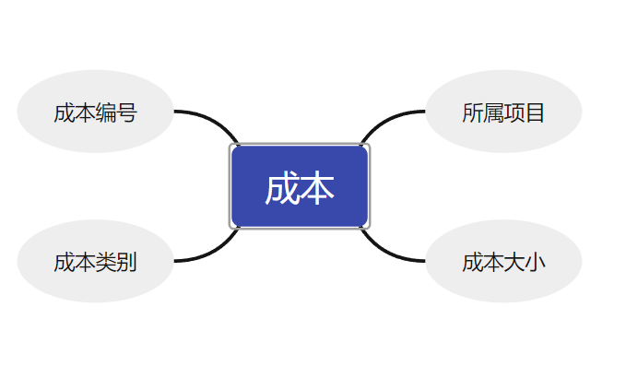

图3.7 成本E-R图

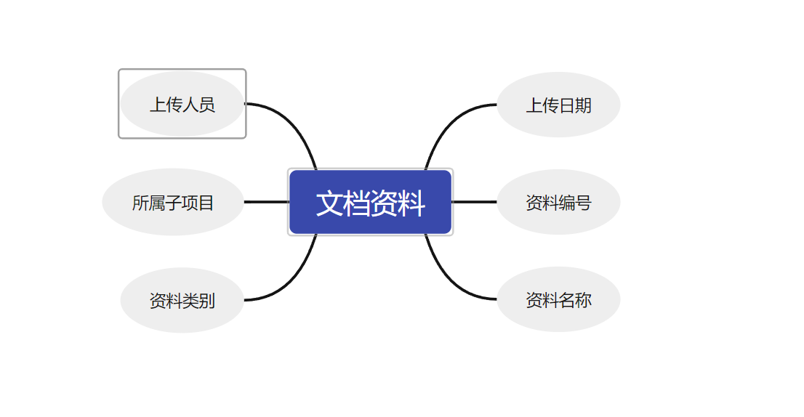

图3.8 文档资料E-R图

## 可靠性及可用性需求

### 性能需求

1. 响应时间：在用户发起请求后，系统应在合理的时间范围内提供响应，例如，对于常见操作，系统响应时间应不超过2秒。
2. 并发用户支持：系统应能够同时支持多个用户的访问和操作，保证系统在高并发情况下的稳定性和性能表现。
3. 数据处理速度：系统在处理大量数据时应具备高效的处理能力，如快速地执行数据查询、计算和分析等操作。
4. 可扩展性：系统应具备良好的可扩展性，能够根据用户需求灵活地扩展和调整系统资源，以应对系统负载的变化。

### 安全性需求

1. 身份验证与授权：系统应提供有效的身份验证机制，确保只有经过授权的用户能够访问系统，并根据用户角色分配相应的权限。
2. 数据保护：系统应采取必要的措施保护用户数据的机密性、完整性和可用性，如加密存储敏感数据、定期备份数据等。
3. 防止恶意攻击：系统应具备防止常见的网络攻击手段，如SQL注入、跨站脚本攻击等，以确保系统的稳定性和安全性。
4. 审计与监控：系统应具备审计和监控功能，能够记录用户操作日志和系统事件，及时发现和应对安全威胁和异常情况。
5. 数据隔离：系统应实现不同用户之间数据的隔离，确保用户之间的数据不会相互干扰或泄露。